

**MANUAL DE USUARIO**

**[Sistema para agendar citas]**

# OBJETIVO

Este documento está orientado a describir las funcionalidades del nuevo sistema para la gestión de suscripciones a capacitaciones internas, impartida por instructores (colaboradores) hacia los nuevos aspirantes (pasantes) a la empresa.

# INSTRUCTIVO

## Inicio de sesión y registro de estudiantes

Es la ventana login del sistema, la cual permitirá el ingreso de los usuarios al sistema:

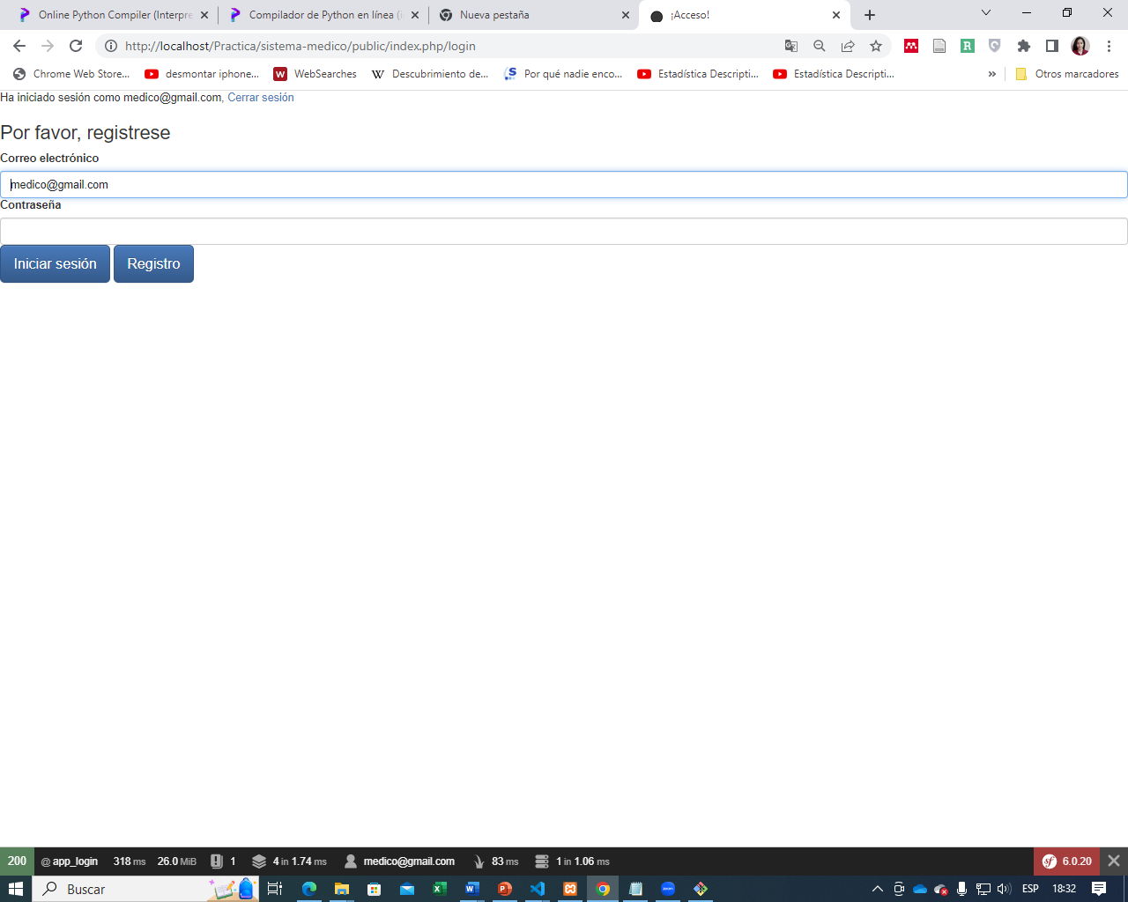

A través del botón Registrarse, se permite que los médicos puedan darse de alta en el sistema de forma autónoma. Este, presentará la siguiente ventana:

## Perfil del Administrador

El sistema constará con un solo usuario administrador, quién podrá visualizar todos los usuarios que se están registrados dentro del sistema.

Adicionalmente, el administrador puede dar de alta a los Médicos a través de la opción “Agregar”:

Si el registro del instructor es correcto, se redirige automáticamente a la ventana principal del administrador y podrá visualizar el nuevo usuario.

## Perfil del Médico

La ventana principal de los médico presentará un listado de todos las citas que creo

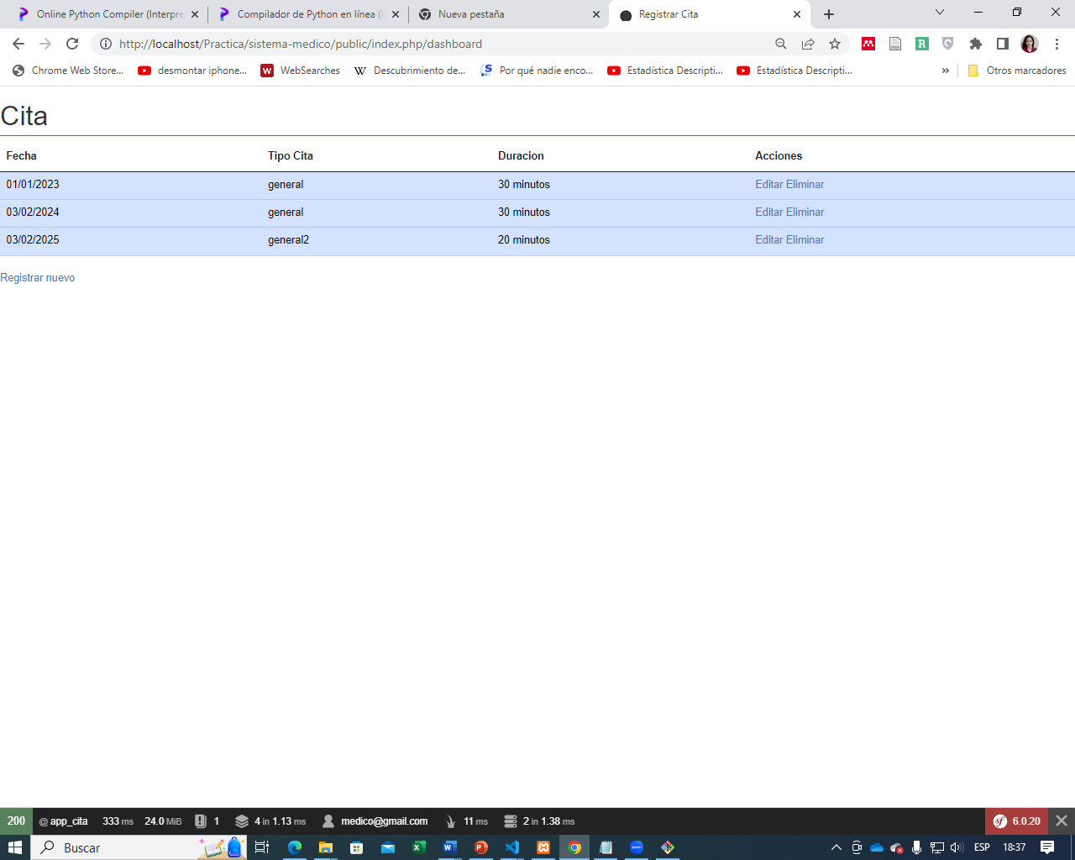

Utilizando la opción de “Registra nuevo ” se permite añadir nuevas citas

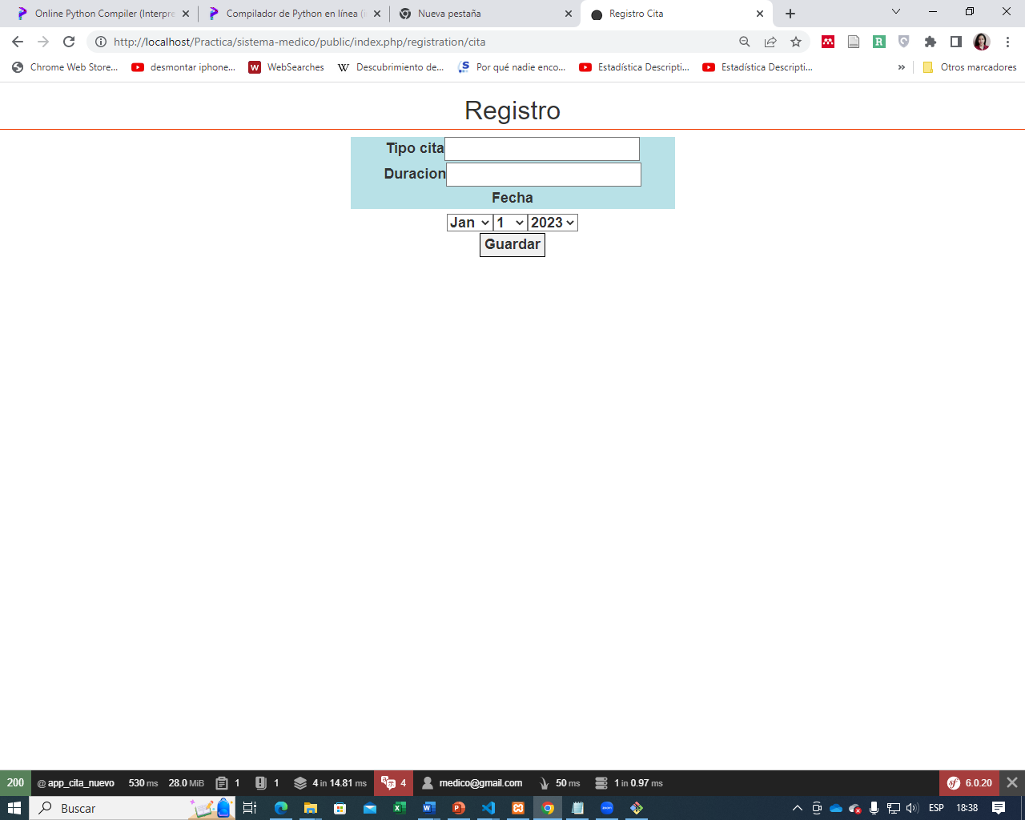

A través de la opción “Edita” se muestra el detalle individual del cita:

## Perfil del Paciente

Los estudiantes poseerán una ventana principal donde se mostrarán todos las citas que agendo

Cada cita presenta una opción para anular la cita, eliminando el registro por completo.

# CONTROL DE CAMBIOS

|  |  |  |  |
| --- | --- | --- | --- |
| VERSION | DESCRIPCION DE CAMBIOS | FECHA | AUTOR |
| 1.0 | **CREACIÓN DE DOCUMENTO** | **11/02/2023** | **Paola Barros** |
|  |  |  |  |
|  |  |  |  |